


2025-2026（一）学期

《计算方法及MATLAB应用》实验报告

姓名：
学号：
专业班级：
实验名称： | 熟悉 MATLAB 工作环境  向量、矩阵的生成及其基本运算

实验名称：
一、实验目的
- 初步熟悉 MATLAB 工作环境，熟悉命令窗口，学会使用帮助窗口查找帮助信息。
- 基本掌握 MATLAB 向量、矩阵的生成及其基本运算。

二、实验内容
- 熟悉MATLAB 平台的工作环境。
- 熟悉MATLAB 的4 个工作窗口。
- 向量的生成和运算。
- 矩阵的创建、引用和运算。

三、实验步骤
1.熟悉MATLAB 的4 个基本窗口
① Command Window (命令窗口)
② Workspace (工作空间窗口)
③ Command History (命令历史记录窗口)
④ Current Directory (当前目录窗口)
2.向量的生成和运算。
3.矩阵的创建、引用和运算。

(1)命令窗口(Command Window)
在命令窗口中依次输入以下命令：
>>x=1
>>y=[1 2 3
4 5 6
7 8 9];
>>z1=[1:10], z2=[1:2:5];
>>w=linspace(1,10,10);
>>t1=ones(3) ,t2=ones(1,3),t3=ones(3,1)
>>t4=zeros(3),t5=eye(4)
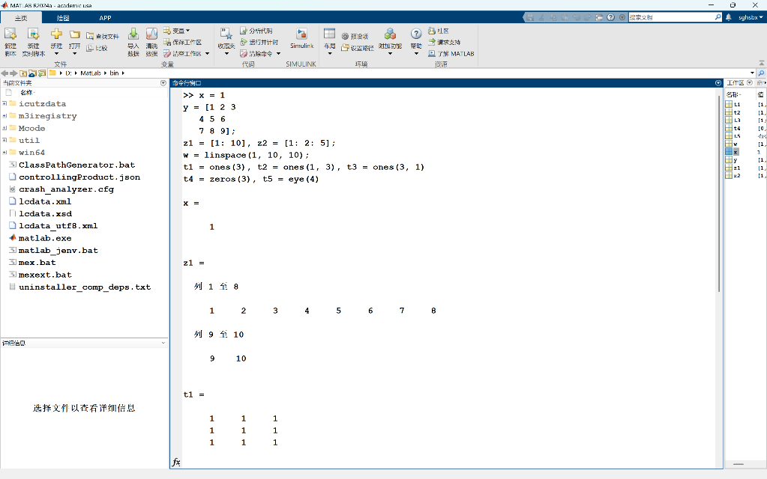
思考题：
①变量如何声明，变量名须遵守什么规则、是否区分大小写。
Matlab是解释型语言，不需要特意声明变量类型，直接使用赋值语句即可创建变量。
变量的命名规则是：以字母开头；不能超过63个字符；可以使用字母数字和下划线；大小写敏感；不能和关键字相同；可以与函数名相同，但是会导致冲突。

②试说明分号、逗号、冒号的用法。
分号：1、控制命令行的输出，如x = 1;不输出结果
2、在定于矩阵中代表换行，如A = [1; 2]为2*1矩阵
逗号：1、分隔矩阵中的元素，如A = [1,2,3]
2、分隔函数参数或下标，如x = A(2,1)
3、分隔一行中的多条语句
冒号：1、生成等差数列，如A = 1：5，等价于A = [1 2 3 4 5]
2、索引矩阵的某些元素，row2 = M(2, :)

③linspace( )称为“线性等分”函数，说明它的用法。可使用help命令，格式如下：>>help linspace
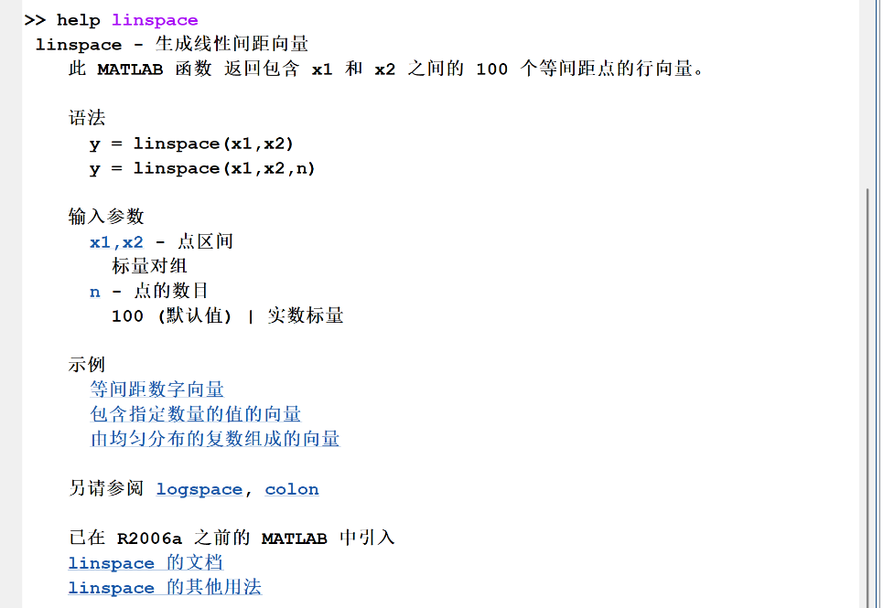

④说明函数ones( )、zeros( )、eye( ) 的用法。
ones()是创建元素全为1的方阵，其参数代表着方阵的阶数，zeros()与之功能类似，只不过创建出的方阵元素均为0；
eye()创建指定的n阶单位阵

(2) 工作空间窗口(Workspace)
① 在工作空间查看各个变量，或在命令窗口用who, whos(注意大小写)查看各个变量。
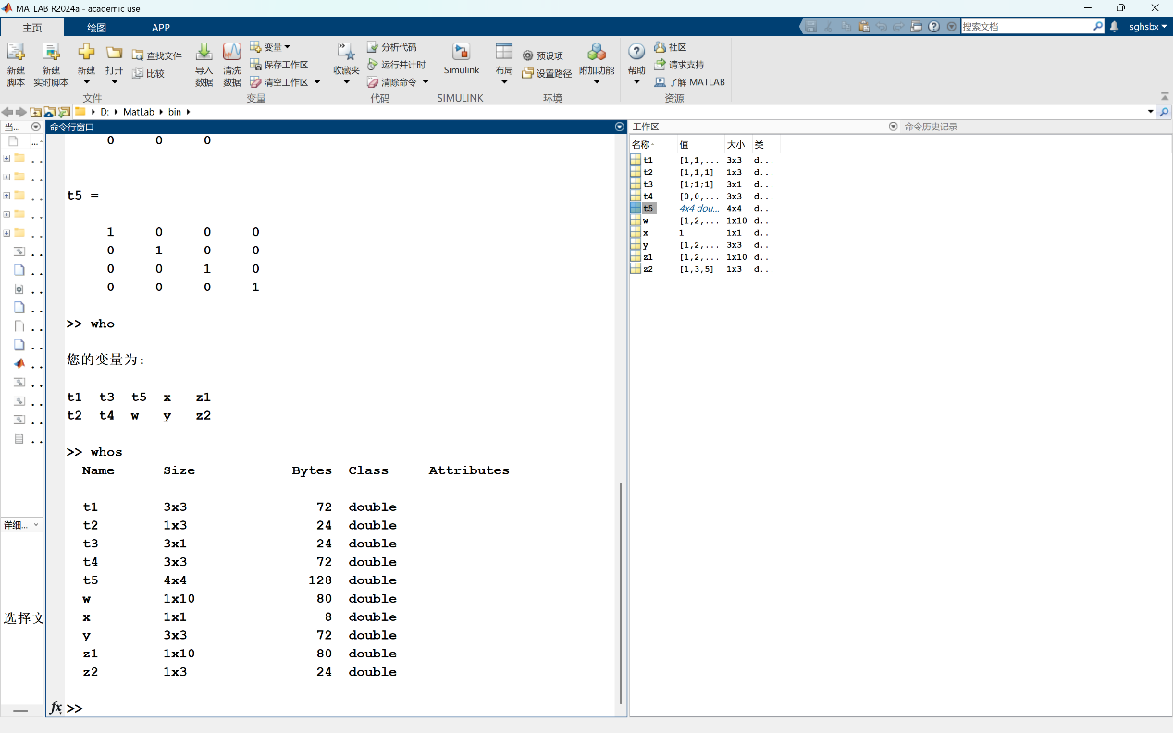
② 在工作空间双击变量，弹出Array Editor 窗口(数组编辑器窗口)，即可修改变量。
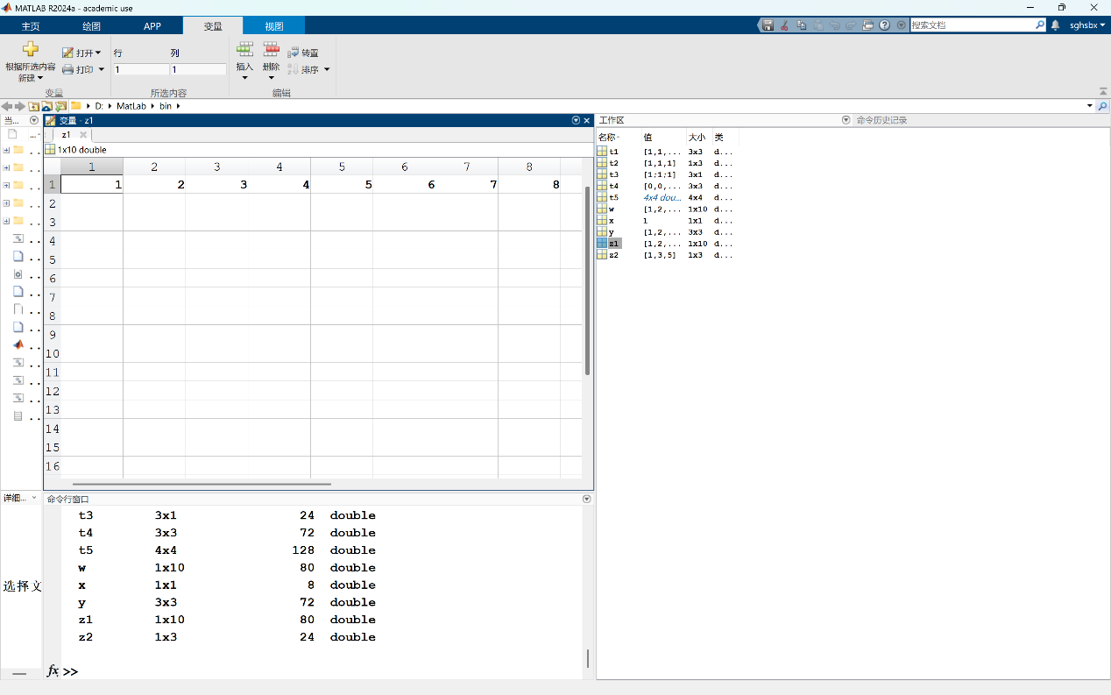
③ 使用save 命令把工作空间的全部变量保存为my_var.mat 文件。
>>save my_var.mat
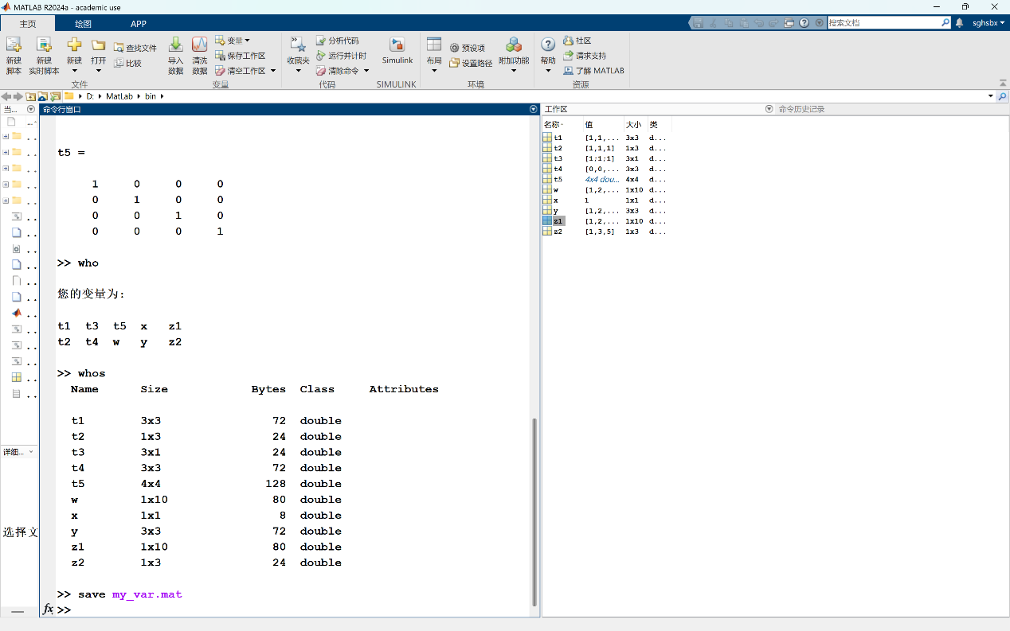
④ 输入下列命令：
>>clear all %清除工作空间的所有变量
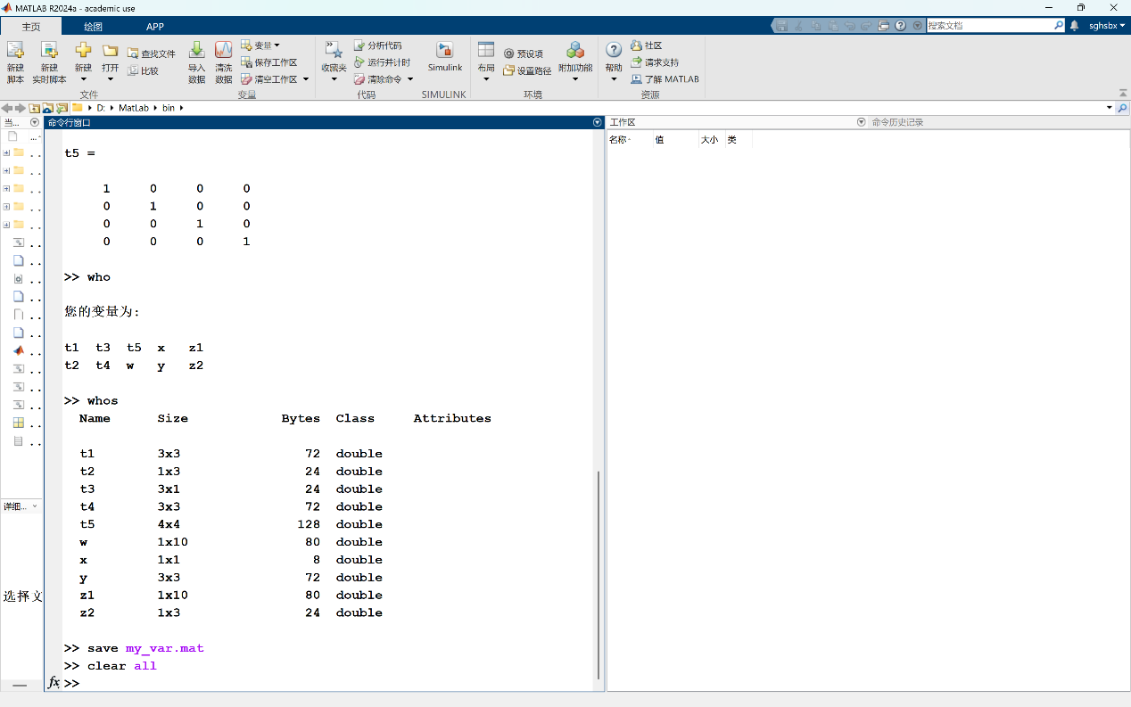
观察工作空间的变量是否被清空。使用load 命令把刚才保存的变量载入工作空间。
>>load my_var.mat
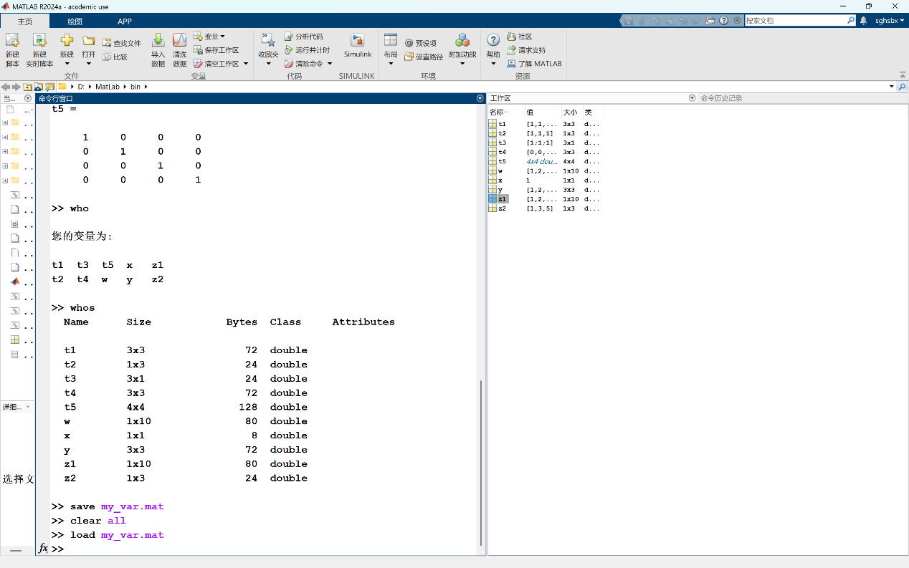
⑤ 清除命令窗口命令：
>>clc
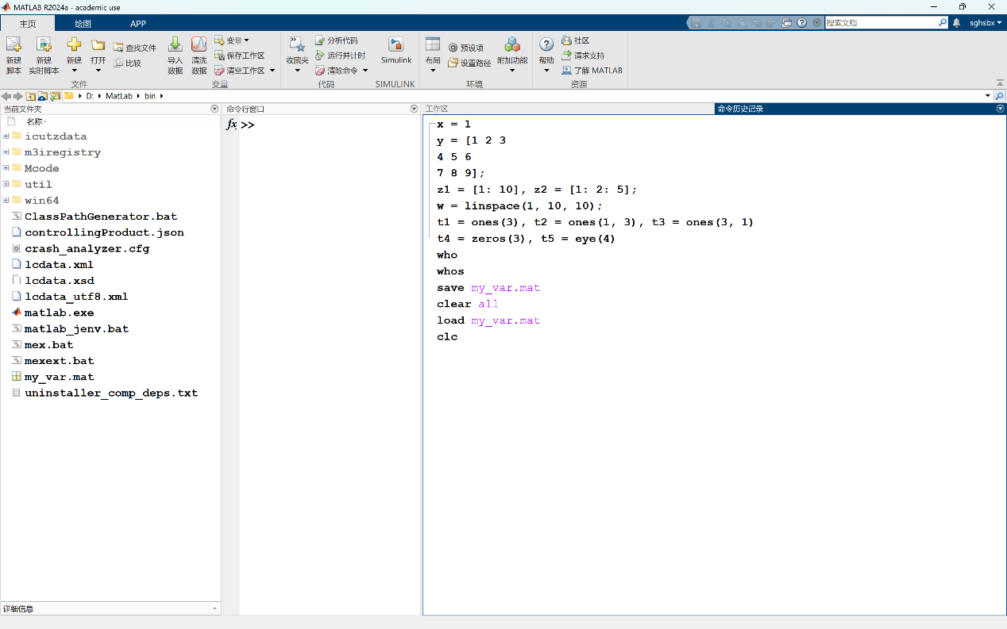

(3)历史命令窗口(Command History)
打开历史命令窗口，可以看到每次运行MATLAB 的时间和曾在命令窗口输入过的命令，练习以下几种利用历史命令窗口重复执行输入过的命令的方法。
① 在历史命令窗口中选中要重复执行的一行或几行命令，右击，出现快捷菜单，选择Copy，然后再Paste 到命令窗口。
② 在历史命令窗口中双击要执行的一行命令，或者选中要重复执行的一行或几行命令后，用鼠标将其拖动到命令窗口中执行。
③ 在历史命令窗口中选中要重复执行的一行或几行命令，右击，出现快捷菜单，选择Evaluate Selection，也可以执行。
④ 或者在命令窗口使用方向键的上下键得到以前输入的命令。例如，按方向键“↑”一次，就重新将用户最后一次输入的命令调到MATLAB 提示符下。重复地按方向上键“↑”，就会在每次按下的时候调用再往前一次输入的命令。类似地，按方向键“↓”的时候，就往后调用一次输入的命令。按方向键“←”或者方向键“→”就会在提示符的命令中左右移动光标，这样用户就可以用类似于在字处理软件中编辑文本的方法编辑这些命令。
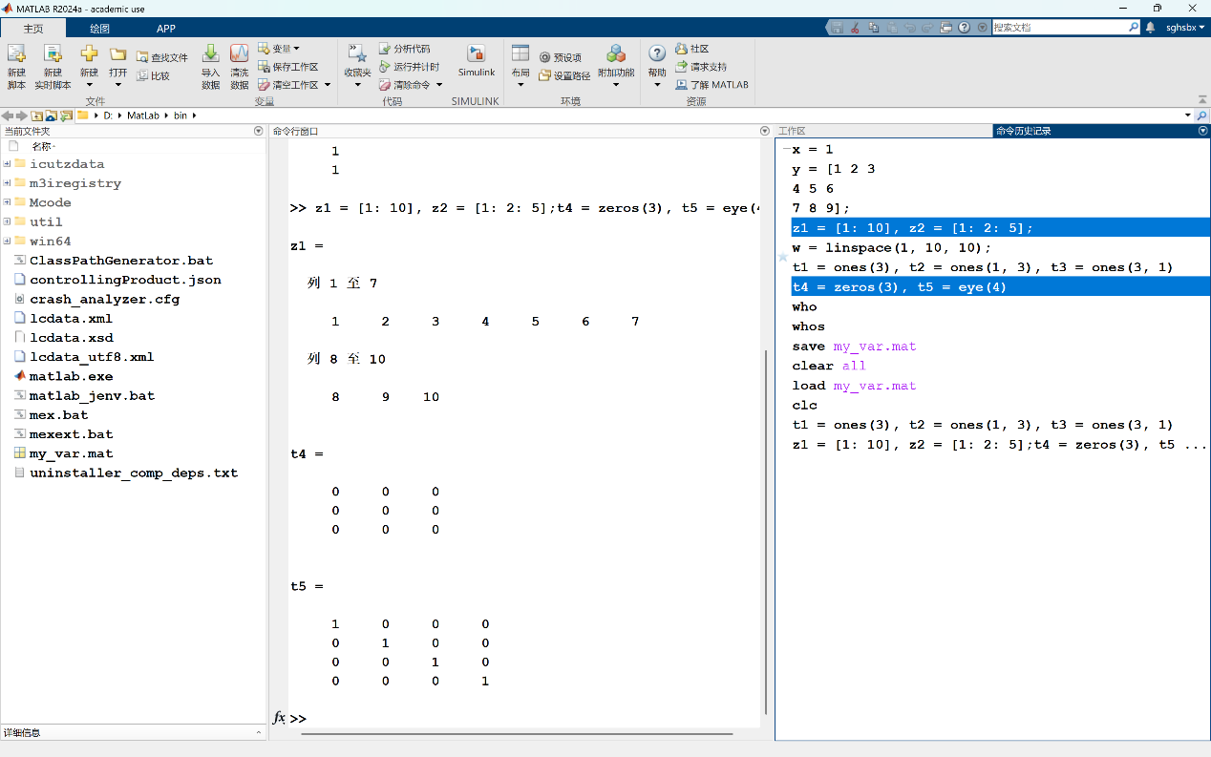

(4) 当前目录命令窗口(Current Directory)
MATLAB 的当前目录即是系统默认的实施打开、装载、编辑和保存文件等操作时的文件夹。打开当前目录窗口后，可以看到用“save”命令所保存的my_var.mat 文件是保存在目录C:\MATLAB6p5\work 下。
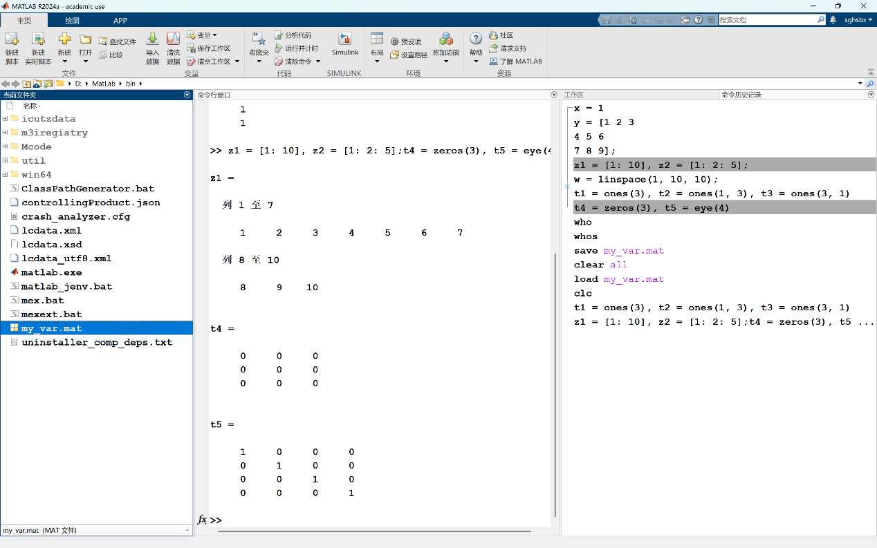

2. 向量的生成和运算
1) 向量的生成
① 直接输入法：
>>A=[2,3,4,5,6] %生成行向量
>>B=[1;2;3;4;5] %生成列向量
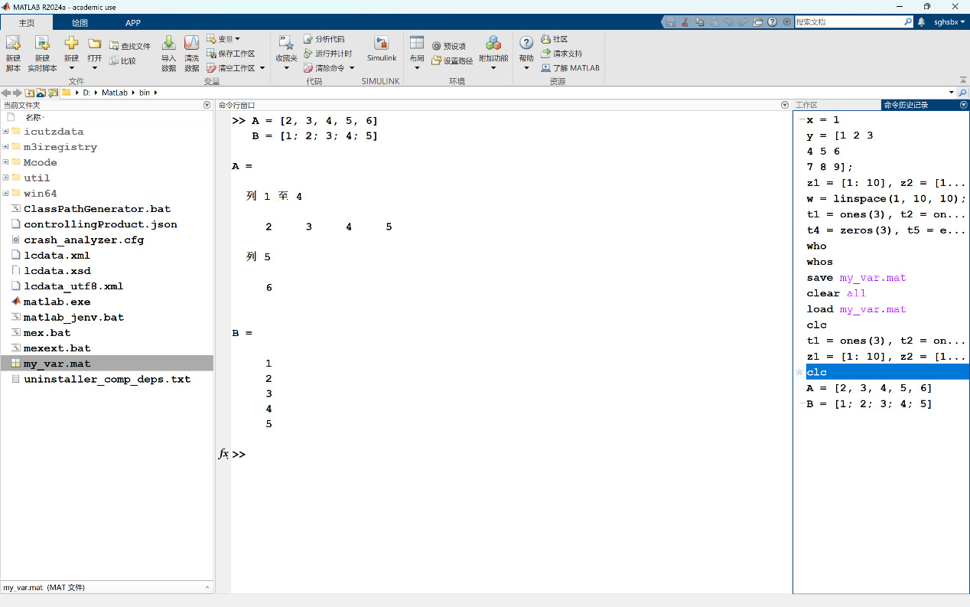
② 冒号表达式法：
>>A=1:2:10,B=1:10,C=10:-1:1
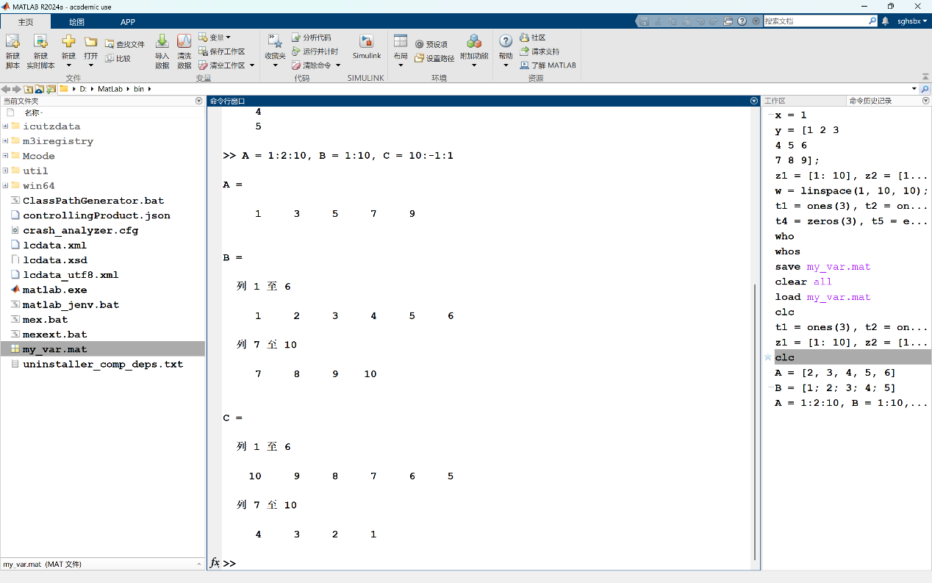
③ 函数法：
linspace( ) 是线性等分函数，logspace( ) 是对数等分函数。
>>A=linspace(1,10),B=linspace(1,30,10)
>>A=logspace(0,4,5)
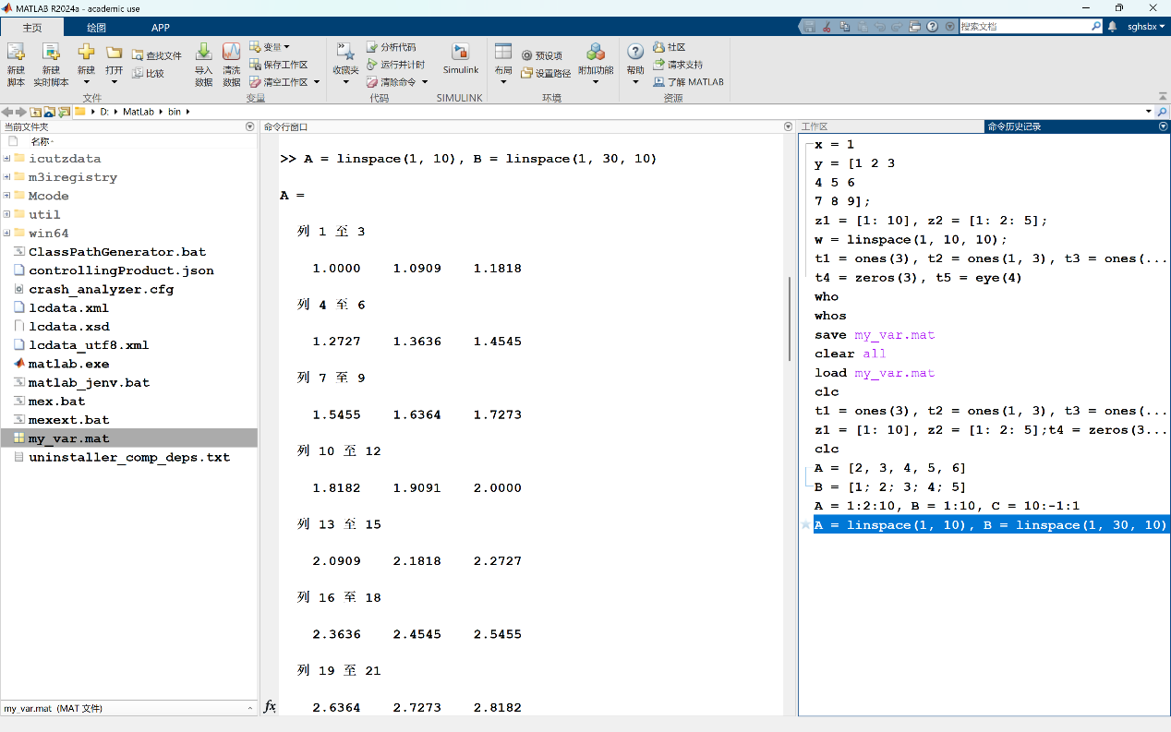
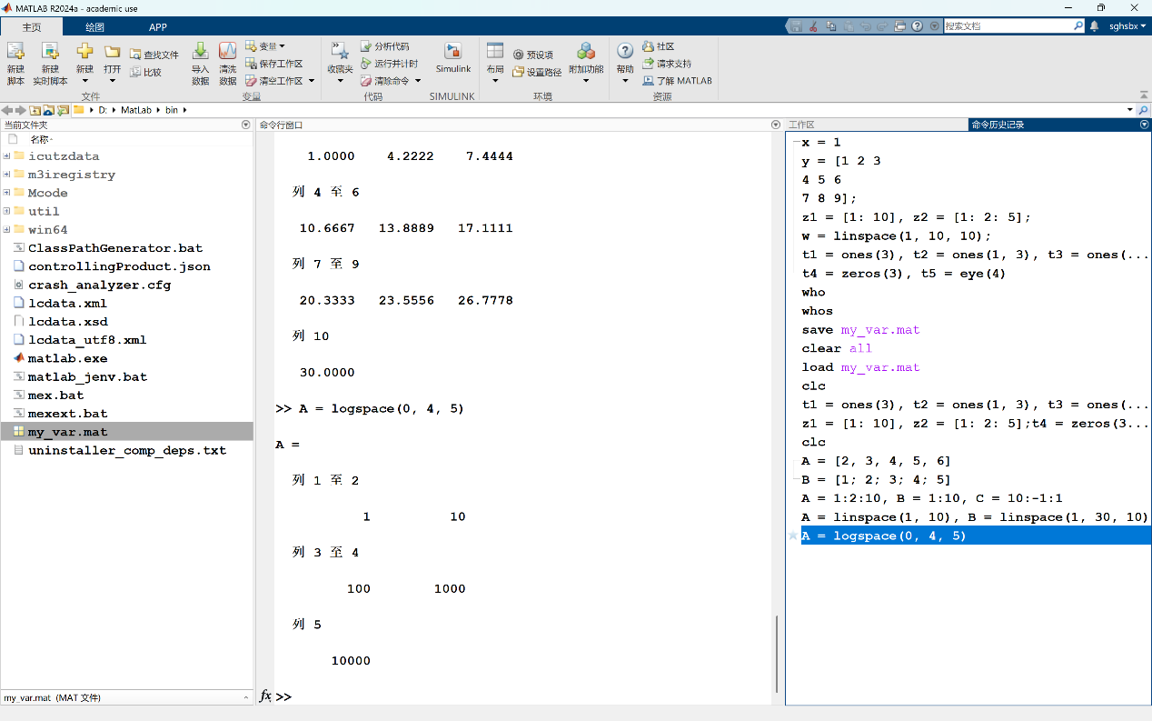
练习：使用logspace( )创建1～4 π 的有10 个元素的行向量。
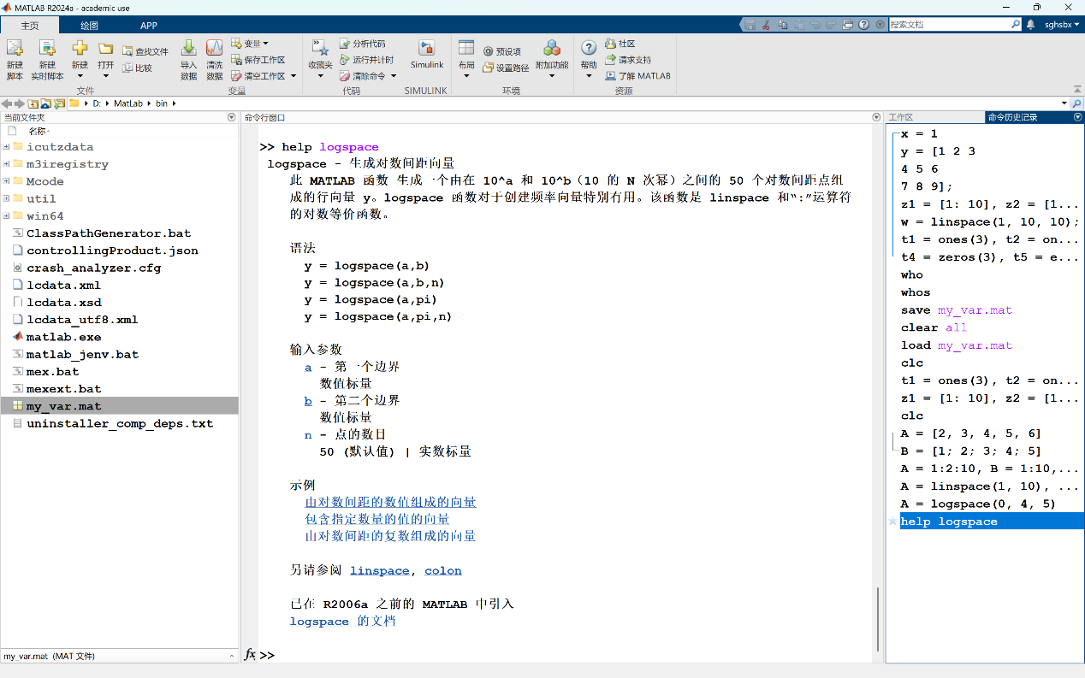
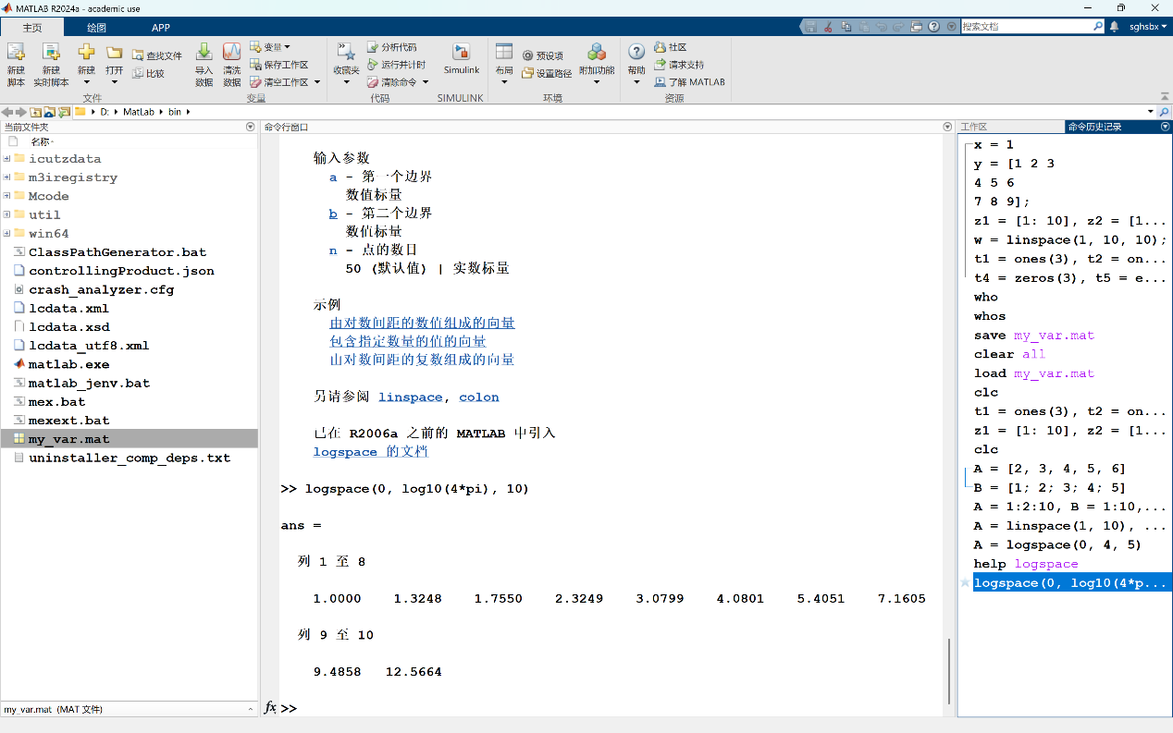

2) 向量的运算
① 维数相同的行向量之间可以相加减，维数相同的列向量也可相加减，标量可以与向
量直接相乘除。
>>A=[1 2 3 4 5]，B=3:7，
>>AT=A'，BT=B'， %向量的转置运算
>>E1=A+B,E2=A-B %行向量相加减
>>F=AT-BT, %列向量相减
>>G1=3*A,G2=B/3, %向量与标量相乘除
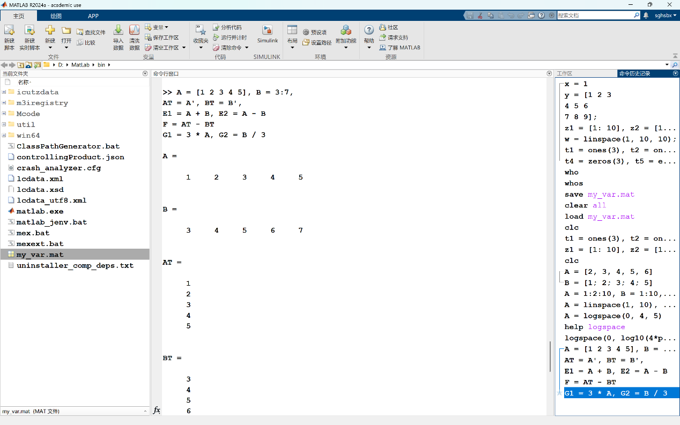
② 向量的点积与叉积运算。
>>A=ones(1,10);B=(1:10); BT=B’;
>>E1=dot(A,B)
>>E2=A*BT %注意E1 与E2 的结果是否一样
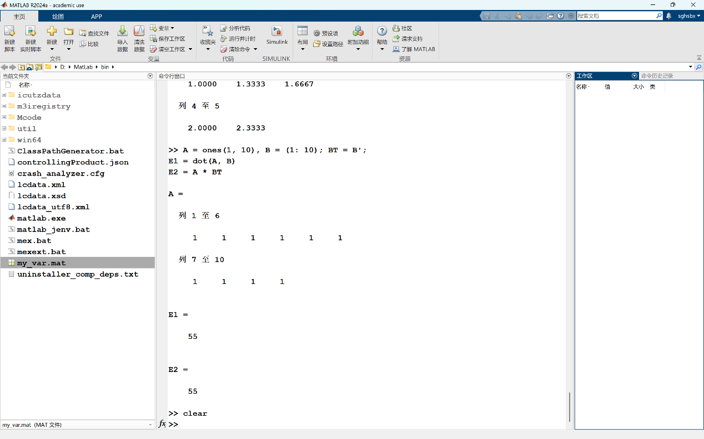
>>clear
>>A=1:4,B=3:6,
>>E=cross(A,B)
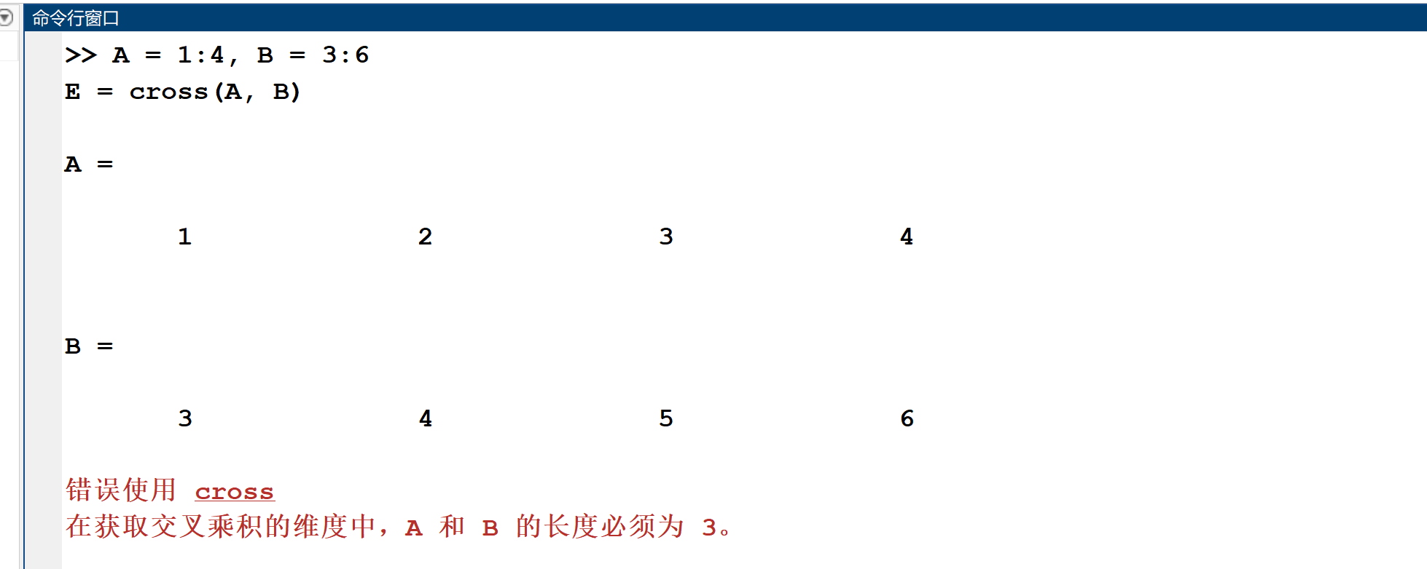
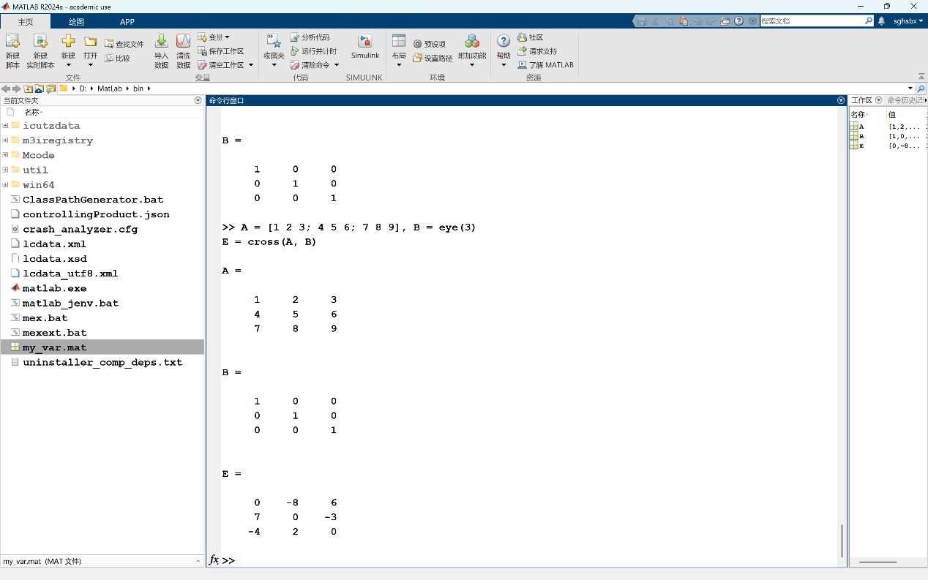

3. 矩阵的创建、引用和运算
1) 矩阵的创建和引用
矩阵是由m×n 元素构成的矩形结构，行向量和列向量是矩阵的特殊形式。
① 直接输入法：
>>A=[1 2 3;4 5 6]
>>B=[1 4 7
2 5 8
3 6 9]
>> A(1) %矩阵的引用
>>A(4:end) %用“end”表示某一维数中的最大值
>>B(:,1)
>>B(:)
>>B(5) %单下标引用
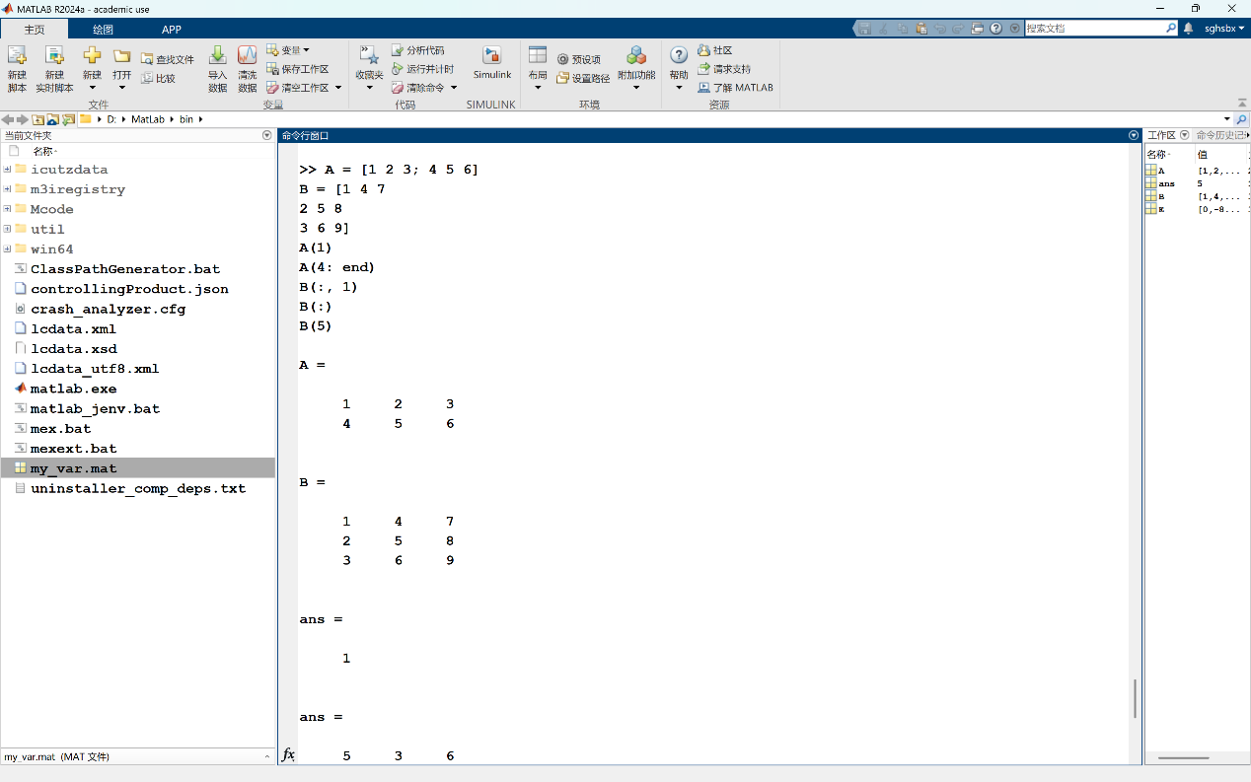

② 抽取法：
>>clear
>>A=[1 2 3 4;5 6 7 8;9 10 11 12;13 14 15 16]
>>B=A(1:3,2:3) %取A 矩阵行数为1～3，列数为2～3 的元素构成子矩阵
>>C=A([1 3],[2 4]) %取A 矩阵行数为1、3，列数为2、4 的元素构成子矩阵
>>D=A([1 3;2 4]) %单下标抽取，注意其结果和前一句有什么不同
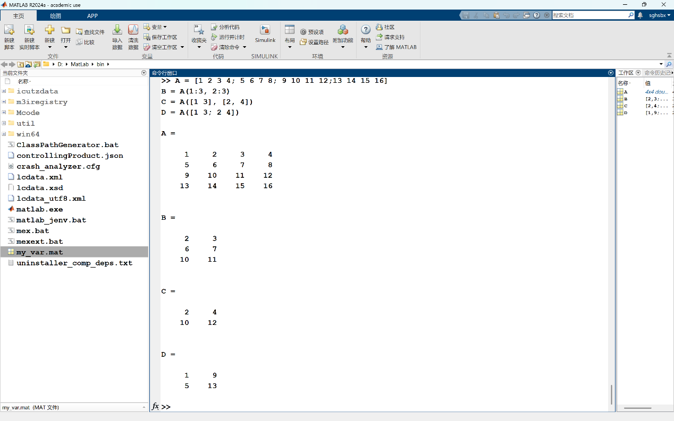

③ 函数法：
>>clear
>>A=ones(3,4)
>>B=zeros(3)
>>C=eye(3,2)
>>D=magic(3)
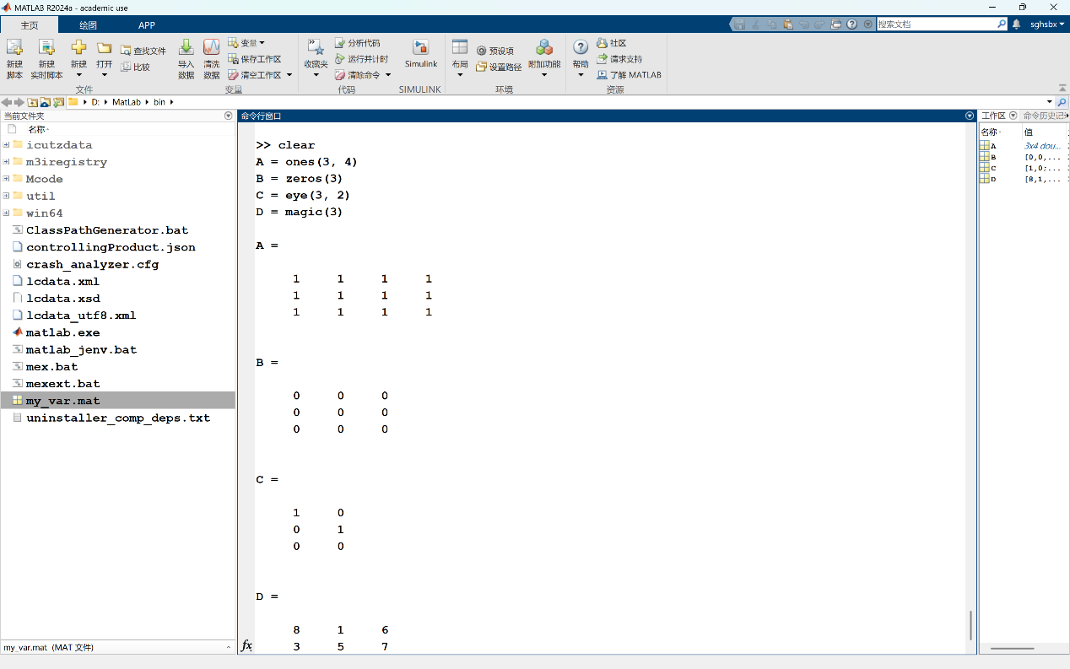

④ 拼接法：
>>clear
>>A=ones(3,4)
>>B=zeros(3)
>>C=eye(4)
>>D=[A B]
>>F=[A;C]
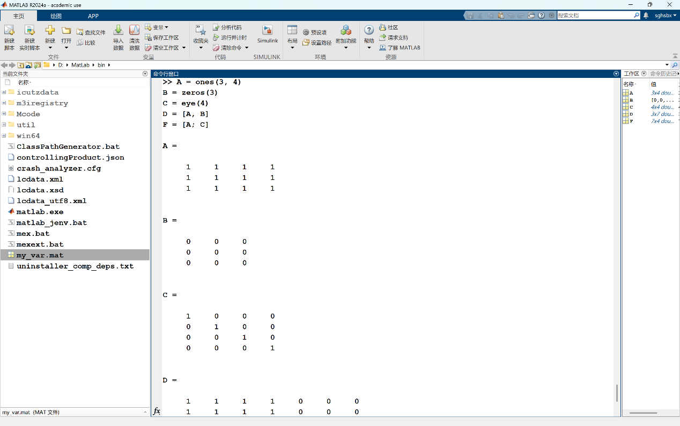

2) 矩阵的运算
① 矩阵加减、数乘与乘法
已知矩阵：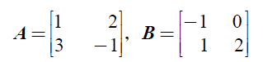
求A＋B，2A，2A－3B，AB。
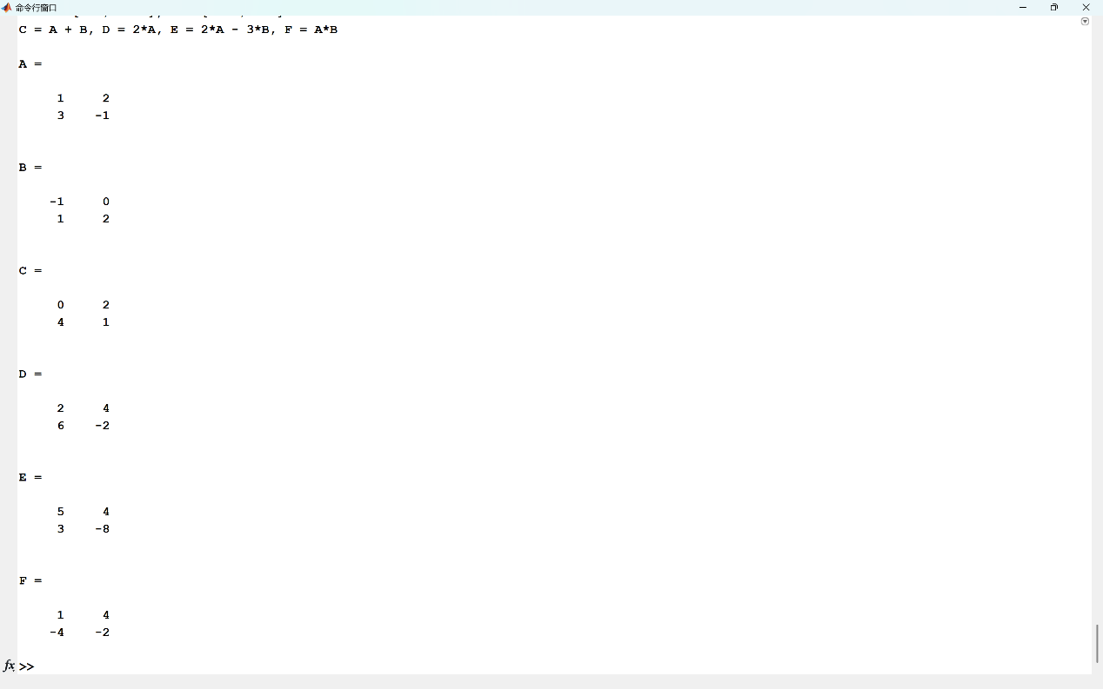

② 矩阵的逆矩阵
>>format rat;
A=[1 0 1;2 1 2;0 4 6]
>>A1=inv(A)
>>A*A1
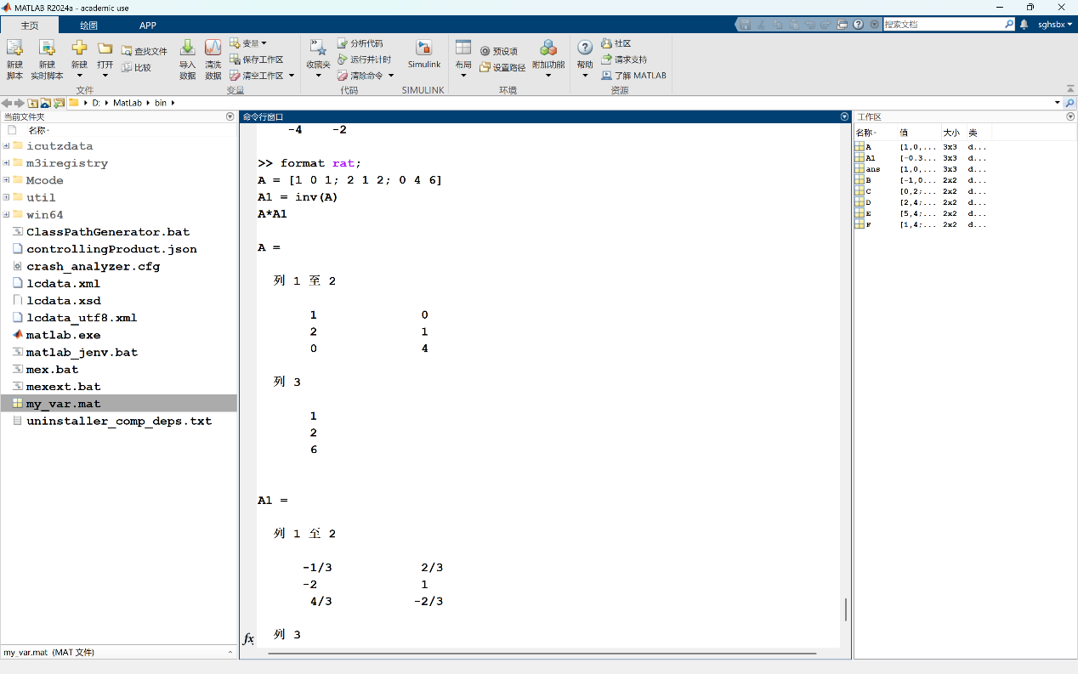

③ 矩阵的除法
>>a=[1 2 1;3 1 4;2 2 1],b=[1 1 2],d=b’
>>c1= b*inv(a), c2= b/a %右除
>>c3=inv(a)*d , c4= a\d %左除
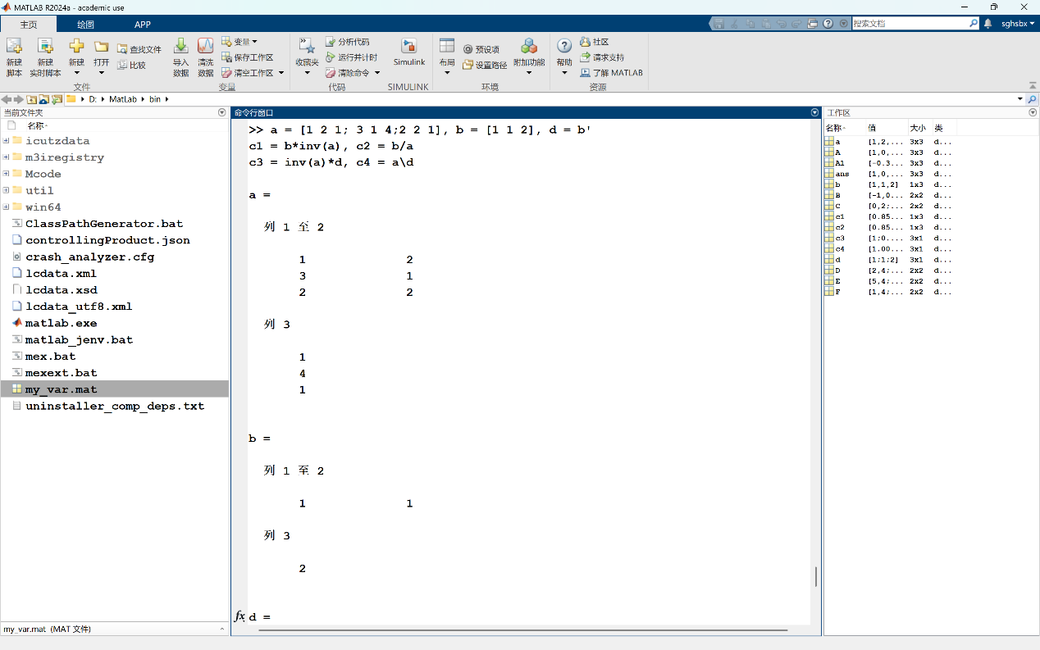
练习：
用矩阵除法求下列方程组的解x=[x1；x2；x3]；
